**LA LUCE NERA**

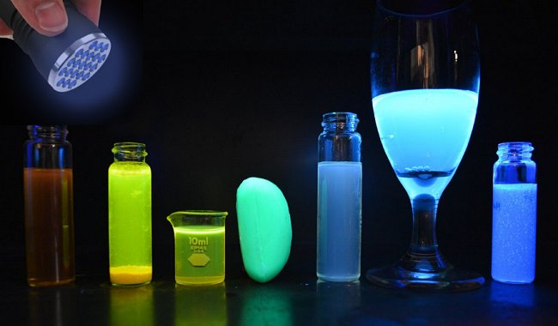

**Materiale:**

* torcia UV
* acqua tonica
* alcuni oggetti di plastica
* fogli bianchi
* banconote

**Procedimento:**

L’esperienza richiede alcuni particolari accorgimenti e forse il supporto di un tutor. La classe, in un’atmosfera quasi buia sarà invitata ad osservare l’effetto di un’illuminazione UV su alcuni oggetti. L’insegnante o tutor che accenderà la torcia UV avrà cura di puntarla in direzione opposta agli occhi degli osservatori e di spegnerla prima che si surriscaldi. I ragazzi non potranno disporre della torcia in modo autonomo.

Saranno mostrati fenomeni di fluorescenza. In particolare, si osserva e discute l’effetto della luce UV sull’acqua tonica, su fogli bianchi e sulle banconote. Perché un liquido trasparente o una superficie bianca possono cambiare colore sotto questo tipo di illuminazione? Si mostra il diverso assorbimento della luce della lampada attraverso due diverse creme e si cerca di capire quali delle due è una crema solare.

**Ipotesi e dati:**

Si fanno ipotesi sulla natura della radiazione che parte dalla lampada: quale ne sia il colore visibile e in quali altri casi si è stati esposti a radiazione UV. Si può introdurre la descrizione dello spettro elettromagnetico e della radiazione che precede e anticipa in termini di frequenze, la finestra del visibile.

Si osserva l’effetto e il cambiamento di colore degli oggetti illuminati e si discute sulla natura della radiazione emessa dagli oggetti normalmente e sotto la luce UV. La variazione di colore corrisponde a una variazione di una proprietà della luce. Si ipotizza quale sia e si descrive la luce sia come onda, sia come energia in pacchetti (o quantizzata).

**Idee imparate:**

La luce bianca è composta dai tanti colori che il nostro occhio vede perché vengono riflessi dai corpi illuminati. Un limone appare giallo perché riflette il giallo e assorbe il violetto. Oltre all’intervallo da noi visibile, ci sono colori, ovvero frequenze, che non siamo capaci di percepire. Se illuminiamo le cose con questa luce non visibile, ci appaiono colori diversi degli oggetti. Gli elettroni degli atomi saltano a livelli energetici più alti e nel tornare al livello iniziale emettono un pacchetto di energia.